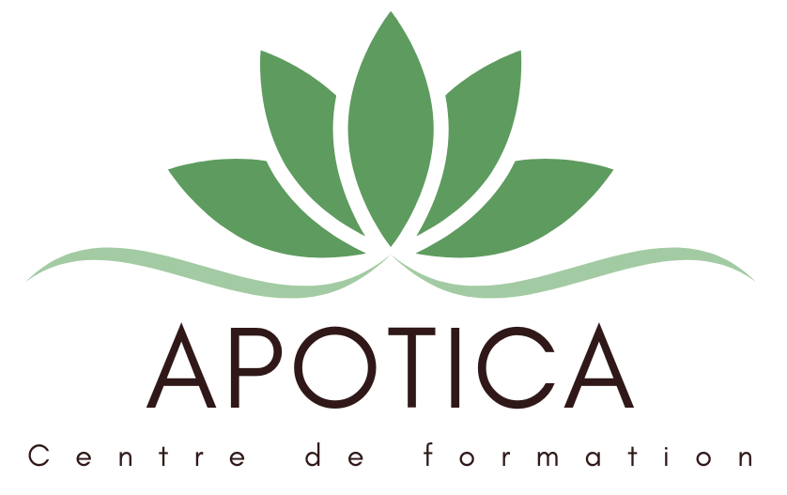

Programme année 2 en aroma (5 journées)

Journée 1 – Étude approfondie des espèces et chémotypes majeurs : menthes, citronnelles, romarins, thyms, eucalyptus, basilics, cannelles, pins,camomilles et lavandes
Arbres décisionnels et applications
Tableaux comparatifs
Raisonnement par chémotype
Exercices de formulation et cas pratiques

Journée 2 – Aromathérapie féminine : accompagner la femme à chaque étape de sa vie
Comprendre le cycle féminin
Physiologie et cycle hormonal
Impact des hormones sur le corps et l’émotionnel
Les bases essentielles
Huiles essentielles clés chez la femme
Sécurité et précautions d’emploi chez la femme
Accompagner selon les besoins

Syndrome prémenstruel
Les grandes étapes de vie
Douleurs de règles
Troubles du cycle et déséquilibres hormonaux
Stress, charge mentale et troubles du sommeil
Fertilité (approche bien-être)
Libido
Ménopause
Mise en pratique
Construction de synergies ciblées
Exemples de protocoles : règles douloureuses, ménopause, troubles du sommeil, terrain inflammatoire (ex. endométriose — approche complémentaire),...

Journée 3 – Chimie aromatique avancée & formulation

Choix des Huiles végétales selon la problématique
Comprendre l’origine des molécules aromatiques
Biosynthèse des composés aromatiques
Grandes voies métaboliques : terpènes,...
Influence de la plante, du climat et du stress environnemental sur la composition

Analyse biochimique et qualité
Lecture et interprétation approfondie des chromatogrammes
Variabilité biochimique : lots, origines et chémotypes
Limites d’interprétation et pièges fréquents

Notion de terroir en aromathérapie
influence du sol
altitude
ensoleillement
pratiques culturales

Raisonnement thérapeutique avancé
Indications principales selon la biochimie
Précautions d’emploi
Logique de substitution entre huiles essentielles
Construction de synergies selon les profils moléculaires

Formulation et supports
Huiles de macération : rappels et intérêts
Choix des plantes et des huiles végétales supports
Principes de formulation thérapeutique et cosmétique

Applications pratiques
Élaboration de formules ciblées
Études de cas et ajustements

Sécurité avancée en aromathérapie
Interactions médicamenteuses
Populations à risque
Gestion des surdosages et conduite à tenir

Journée 4 : Aromathérapie du quotidien
Aromathérapie pour chaque pièce de la maison
Diffusion ciblée, réalisation de synergies pour chaque pièce de la maison
Choix des HE selon les besoins (sommeil, concentration, immunité…)
Aromathérapie dans les produits ménagers
Entretien, nettoyage et désinfection
Sécurité, dosages et toxicité environnementale
Aromathérapie et cuisine
Cristaux d’Huiles essentielles
Différence HE alimentaires / non alimentaires
Règles de sécurité
Construction de protocoles complets

Journée 5 – Les huiles essentielles de Madagascar

Présentation du terroir malgache
Biodiversité
Conditions de culture et de distillation
Étude approfondie des huiles essentielles de Madagascar
Biochimie spécifique
Indications thérapeutiques
Comparaison avec les mêmes espèces d’autres origines
Qualité, traçabilité et éthique
Distillation artisanale vs industrielle
Impact écologique et humain
Construction de synergies spécifiques
Applications cliniques
Cas pratiques
Conclusion et intégration des acquis

